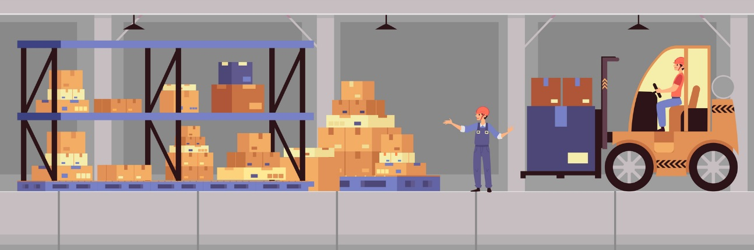
軽作業から保管発送まで託しませんか！

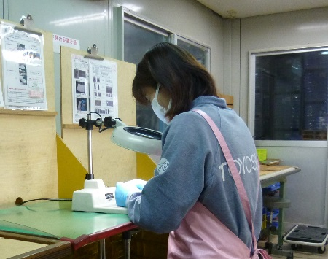
梱 包
検 査
包 装
検 品

保 管
洗 浄
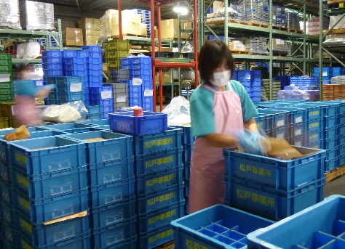
清 掃
組 立

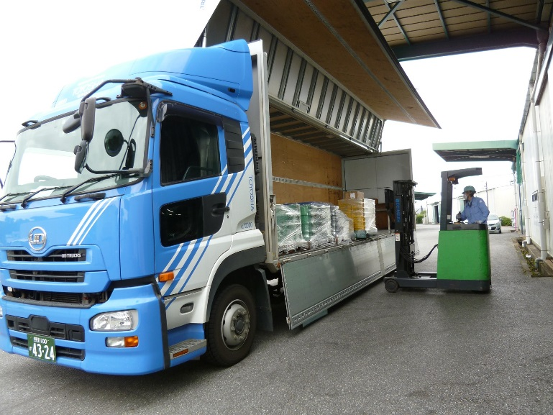
仕分け

発 送

輸 送

物流の最適化、合理化で、負担軽減、コスト削減を！
取り扱い例：自動車焼結部品、スタッドボル、工業用ボルト、業務用エアコン、実験動物飼料、住宅機器（UB、エコキュート）、プラスティック成形部品（自動車用、精密機器用）
収納寸法 W1100×D1100×H1100～1440
松戸営業倉庫ラック増設688パレット収納力拡大！

